高 等 数 学 期 中 考 试 试 题（2008年11月22日）
- 填空题（每空1分，共17分）
1. 设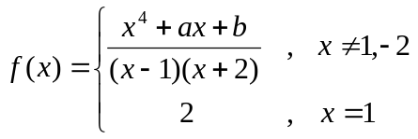 在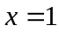处连续，则 a－ b = .
2.已知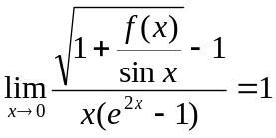，且与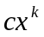是等价无穷小，则=_____, =_______.
3.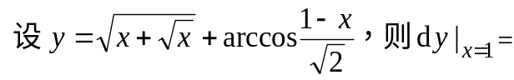______________.
4．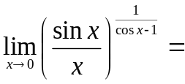___________.
5. 设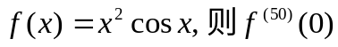=______________.
6.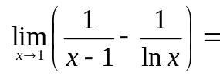____________.
7. 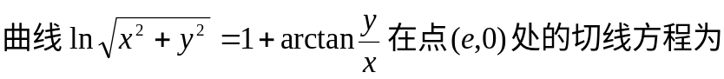_________________.
8.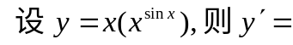__________________________________.
9.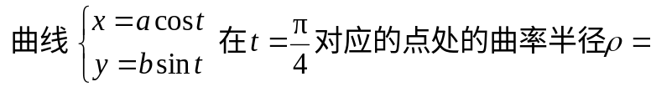________________.
10. 若是四次多项式函数, 它有两个拐点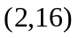和, 并且在点处的切线平行于轴, 那么函数的表达式为 ____ .
11.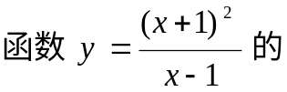单调增区间为________________________,单调减区间为____________, 渐近线为_______________, 在区间 [2, 4] 上的最小值为 ________.
12.
_____________.
13.

______________________________________________________.
二. 单项选择题 （每小题1分，共6分）
1. 判断下列命题正确的是
(A) 设在邻域内有定义，且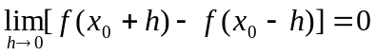，则在处连续；
(B) 若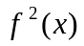在处连续，则也在处连续；
(C) 若在处连续，则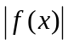也在处连续；
(D)在处连续的充要条件是存在点列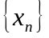, 当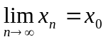时,有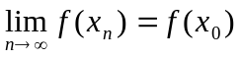.
2. 设数列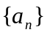,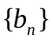满足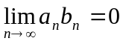，则下列断言正确的是
(A) 若发散，则必发散； (B) 若为无穷大，则必为无穷小；
(C) 若有界，则必为无穷小； (D) 若无界，则必有界.
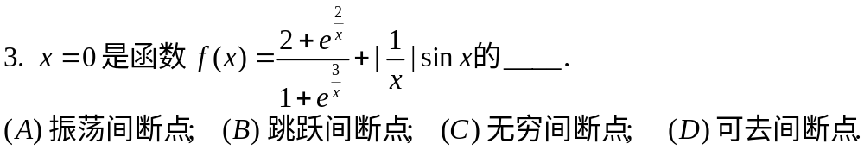
4. 当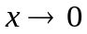时，无穷小量①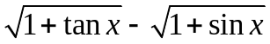；②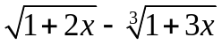；
③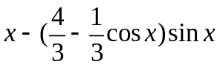； ④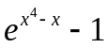；从低阶到高阶的排列顺序为 .
(A) ①②③④； (B) ④②①③； (C) ④③②①； (D) ③①②④.
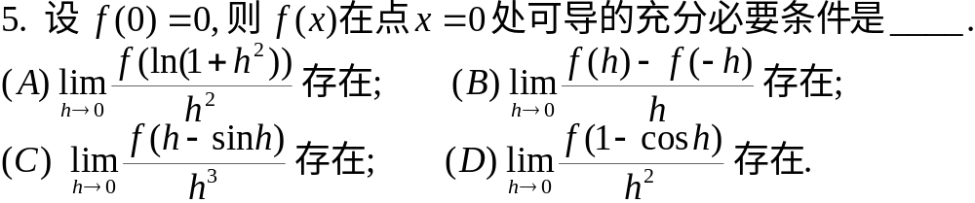
6. 下列命题中正确的是_______.
(A) 若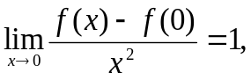 则x=0是的极值点;
(B) 在内的极大值必大于其在内的极小值;
(C) 若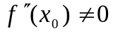, 则x =是的极值点;
(D) 若是的极大值点, 则必定存在的某邻域, 在此邻域内,函数在点的左侧单调增加, 在点的右侧单调减少.

参考答案:
- 填空
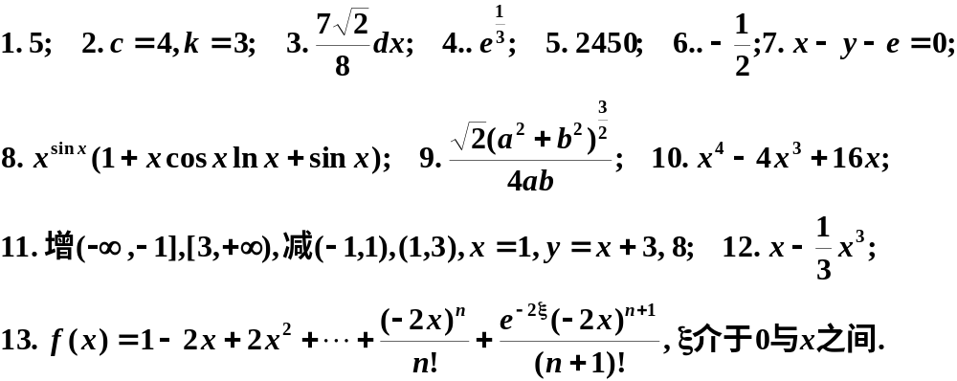
二、C B D B C A.

吴老师: 您好!
题目都来源于教材和练习题, 个别是原题, 大多数都进行了一些小的改动, 所以不知道我给的答案是否正确. 我想题目先给您, 如果不合适, 我再修改, 同时答案我将再核对.

